1 Задачки математические

- Пользователь вводит 2 числа, вывести квадрат каждого числа.
function sum(a,b) {
if (b) {
return a * b
}
}

console.log(sum(2,3))
console.log(sum2)(3))

- Дано значение (пользователь вводит) в Фаренгейтах, вывести это же значение в Цельсии.
function cToF(celsius)
{
var cTemp = celsius;
var cToFahr = cTemp * 9 / 5 + 32;
var message = cTemp+'\xB0C is ' + cToFahr + ' \xB0F.';
console.log(message);
}

function fToC(fahrenheit)
{
var fTemp = fahrenheit;
var fToCel = (fTemp - 32) * 5 / 9;
var message = fTemp+'\xB0F is ' + fToCel + '\xB0C.';
console.log(message);
}
cToF(60);
fToC(45);

- Дано число x. Выведите x, 2x, 3x, 4x и 5x, разделенных тремя дефисами, как показано ниже.
>>> numbers = [x, 2, 3, 4, 5];
>>> sum(numbers);
7—--14—--21—--28—--35;

- Напишите программу, которая запрашивает у пользователя вес в килограммах и конвертирует его в фунты. В килограмме 2,2 фунта.

5. Напишите программу, которая просит пользователя ввести три числа (используйте три отдельных оператора ввода). Создайте переменные с именами total и average, которые содержат сумму и среднее значение трех чисел, и распечатайте значения total и average.

a = int(input());
b = int(input());
c = int(input());
print(a,'+',b,'+',c,'=',a+b+c);
print(a,'*',b,'*',c,'=',a*b*c);
total = (a+b+c)/3;
average = round(total,3);
print('(',a,'+',b,'+',c,')/3=',average);

- Пользователь вводит число (цена за обед) и программа должна расчитать процент за обслуживание (15%) и добавить этот процент к итоговому счету. Надо вывести итоговый счет.
// initial: начальная сумма денег
// interest: проценты 15% за обслуживание
// bill: итоговый счет
let result = Math.round(initial * (1 + interest * bill));

2 Задачки на strings (строки)
- Попросить пользователя ввести имя и вывести alert с сообщением “Здравствуйте, {имя}!!! Мы рады видеть вас”. Где вместо {имя} будет введенное имя.

let nachalo = 'Здравствуйте,';
let konec = '!!!Мы рады видеть вас';
let fraza = 'Здравствуйте, Жанара!!! Мы рады видеть вас';
let imya = promt ('Жанара');
//for (let I = 0; i<)

- Попросить пользователя ввести наименование города и вывести из скольких букв оно состоит.
>>> c = "London"
>>> c[6];

- Пользователь вводит свое имя и число (место буквы). Надо вывести какая буква находится под этим номером (числом).

>>> n = "Nazi5"
>>> n[5]
'k'
>>> n[5:]

- Пользователь вводит предложение, надо вывести предложение где все буквы заглавные.
var list = document.querySelector('.output ul');
list.innerHTML = '';
var cities = ['бишКек', 'нАрын', 'балЫкчы', 'ТалАс'];
for(var i = 0; i < cities.length; i++) {
var input = cities[i];

var result = input;
var listItem = document.createElement('li');
listItem.textContent = result;
list.appendChild(listItem);

3 Задачки на if (условния)
- Даны 3 целых числа. Вывести наибольшее из них.
- Даны 3 вещественных числа a,b,c. Существует ли треугольник со сторонами a,b,c.
var (a,b,c:real){
begin
writeln('Введите 3 числа');
readln(a,b,c);
if(a<b+c)and(b<a+c)and(c<a+b)then write('треугольник существует')
else write('треугольник не существует');
readln
}

- Дано 3 целых числа. Вывести их в порядке возрастания.
writeln('Введите три числа: '); readln(a,b,c){
if (a>b) and (b>c) then
writeln(a,b,c);
if (a>b) and (b>c) then writeln(c,b,a);
if (a>c) and (c>b) then writeln(b,c,a);
if (b>a) and (a>c) then writeln(c,a,b);
if (b>c) and (c>a) then writeln(a,c,b);
if (c>a) and (a>b) then writeln(b,a,c);
if (c>b) and (b>a) then writeln(a,b,c);
}

- Дано целое число. Верно ли, что оно делится на 5 и на 7?
writeln('vvedite 4islo-'){
readln(n);
if (n mod 7=0) and (n mod 5=0) then
writeln('verno')
else
writeln('neverno');
}

- Даны два целых числа. Верно ли, что они заканчиваются на одну и ту же цифру?
read(a);
read(b);
if (a mod 10) = (b mod 10) then writeln('Верно') eslse
writeln('Неверно');

- Дано четырехзначное число. Верно ли, что сумма двух крайних цифр равна сумме двух средних?
writeln('Введите четырёхзначное число'){
readln(n);
a:=n div 1000; {первая цифра}
b:=(n div 100) mod 10; {вторая цифра}
c:=(n div 10) mod 10; {третья цифра}
d:=n mod 10;{четвёртая цифра}
if (a+d) = (b+c) then write('верно')
else write('неверно');
}

- Дано 5 целых чисел. Вывести наибольшее из них.

for (let counter = 0; counter > 5; counter++){
console.log (counter);
}

- Расширение задачи
“Пользователь вводит свое имя и число (место буквы). Надо вывести какая буква находится под этим номером (числом).”
>>> s = "Hello, Nazik!"
>>> s[0]
'H'
>>> s[7:]
'Nazik!'
>>> s[::2]
'Hlo ol!'
9.Если пользователь вводит число больше чем количество букв в имени или вводит отрицательное число, выводить ссобщение что буквы под таким числом в имени нет.
n = input('Введите число: ')
n = int(n)
print("Все нормально. Вы ввели число", n)
except ValueError:
print("Вы ввели не отрицательное число")

4 Задачки на Loops (циклы)
Для вывода используйте только console.log по умолчанию.
- Пользователь вводит предложение. Вывести каждый символ из предложения отдельно в каждой строке.

let words = prompt ("Введите предложение");
let placeOfSymbols = promt ("Место буквы");
let place = parseInt (placeOfSymbol);
let neededSymbol = words [place];
let needed = words [parseInt (placeOfSymbol)];
alert (neededSymbol);
*/

- Дано целое положительное число N. Найти сумму квадратов всех натуральных чисел от 0 до N.
{
write('n=');
read(n);
s:=0;
for i:=1 to n do
s:=s+i*i;
write('S=',s);
}

- Дано целое число N.
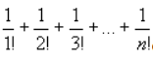
Вычислить с точностью 2 знака после запятой.
{
int a, c;
cin >> a, c;
int n = a / c;
cout << n;
}

- Последовательность Фибоначчи определяется следующим образом: первые два члена последовательности равны 1, а каждый следующий равен сумме двух предыдущих. Т.е. числами Фибоначчи являются 1,1,2,3,5,8,13,… . Вводится номер N. Определить N-е по порядку число Фибоначчи.

fib1 = fib2 = 1

n = int(input())

print(fib1, fib2, end=' ')

for i in range(2, n):
fib1, fib2 = fib2, fib1 + fib2
print(fib2, end=' ')

- Пользователь вводит произвольное число N. Далее программа просит ввести N раз числа на каждый ввод, выводится alert с сообщением что число четное (если делится на 2 без остатка) или нечетное.

for (let i=0;i<=Number;+++){
let multipletotwo = 0;
if (i>0){
multipletotwo = i*2;
console.log (multipletotwo)
}
summOfNumbers +=multipletotwo;

- НОВОЕ! Убрать лишние повторяющиеся символы в предложении
Вводится предложение с лишними символами
“Write a program that asks the user to enter a number….”
Вывод: “Write a program that asks the user to enter a number.”
Подсказка 1: можно открыть цикл где надо смотреть текущий символ string[i] и следующий string[i+1]. Но можно попасть в ошибку при string[i+1] что пытается посмотреть символ которого уже нет в предложении (вне размера предложения, out of index), тогда можно сократить рост счетчика с i<string.length на i<string.length-1
for (let i=0; i<string.length-1; i++){}

Подсказка 2: лучше создать второй string который будет со временем наполняться, первый string по которому и открыли цикл не стоит менять.

for (let i = 0; i<string.length-1; i++){
console.log ("------");
console.log (string.length [i+1]);
}

Задачки на Nested Loops (вложенные циклы)
- [c`111
Пример ввода 1: 5 3
Пример ввода 2: 8 4
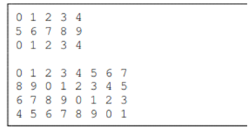
Тут можно значения внутреннего цикла собирать в переменную и после откработки внутреннего цикла сделать вывод:
for(let i=0; i<n; i++){
let stringToOutput = ‘’;
for(let j=0; j<m; j++){
stringToOutput += counter;
}
console.log()
}

- Задача на сортировку массива чисел. Нельзя использовать готовые функции, напишите программу которая сортирует массив.
Ввод: [6, 45, 2, 8, 7, 10, 0]
Вывод: [0, 2, 6, 7, 8, 10, 45]

Визуальное представление, есть много разных алгоритмов сортировки:
https://www.youtube.com/playlist?list=PLOmdoKois7_FK-ySGwHBkltzB11snW7KQ
Можете обдумать свое, либо запрограммировать одно из видео которое вы поняли. Самое простое и легкое для понимания и написания сортировка вложенным циклом.
let massiveChisel = [6, 45, 2, 8, 7, 10, 0]{
console.log (massiveChisel [0]);
console.log (massiveChisel [2]);
console.log (massiveChisel [6]);
console.log (massiveChisel [7]);
console.log (massiveChisel [8]);
console.log (massiveChisel [10]);
console.log (massiveChisel [45]);
console.log ("Separator");
}

- Посчитать количество артиклей в тексте. Где артикли это 'a', 'an', 'the'.
Текст для работы:
If the stars should appear one night in
a thousand years, how would men believe
and adore, and preserve for many generations
the remembrance of the city of God?'
EMERSON

Aton 77, director of Saro University, thrust out a belligerent lower
lip and glared at the young newspaperman in a hot fury.
Theremon 762 took that fury in his stride. In his earlier days, when
his now widely syndicated column was only a mad idea in a cub reporter's
mind, he had specialized in 'impossible' interviews. It had cost him
bruises, black eyes, and broken bones; but it had given him an ample supply
of coolness and self-confidence. So he lowered the outthrust hand that had
been so pointedly ignored and calmly waited for the aged director to get
over the worst. Astronomers were queer ducks, anyway, and if Aton's actions
of the last two months meant anything; this same Aton was the queer-duckiest
of the lot.

КАК вставлять текст в несколько строк?
Используйте `` кавычки (они обычно стоят там же где и буква ё)
Как выглядит в коде:
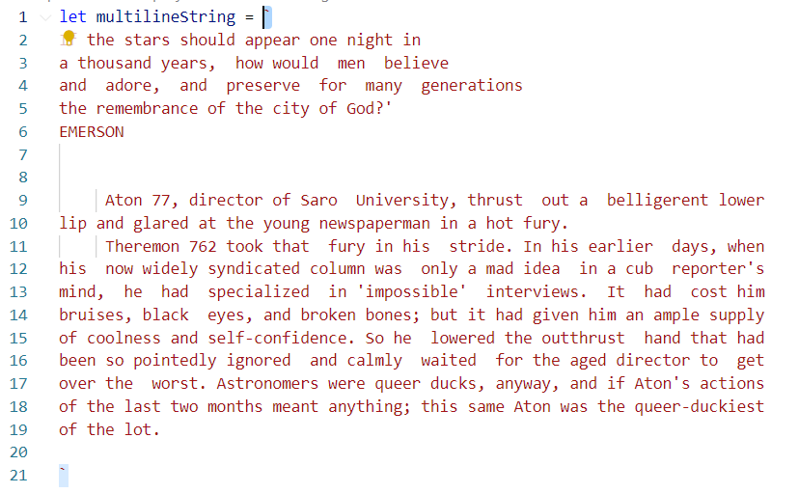

let ("My text is: \"my text\"\n");

